муниципальное бюджетное дошкольное образовательное учреждение
«Детский сад №326»
660132, г. Красноярск, ул. Славы, 13 «А», т.225-82-03

ПАСПОРТ-ОПИСАНИЕ

дидактической игры

карта-путеводитель
«Красноярск музыкальный»
(игра-путешествие)
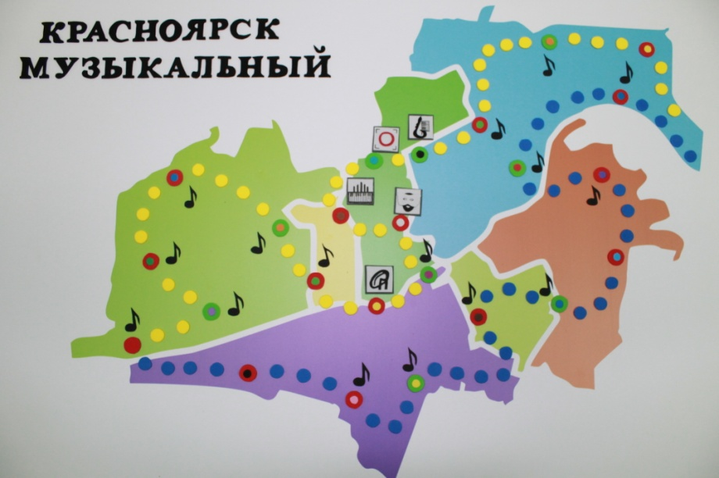

Авторский коллектив: Горбачева Е.С.,
Зайцева И.А., Беспрозванных Ю.В.

2020г.
Цель: знакомство детей с музыкальной культурой города Красноярска.

Задачи:
1. Обучающая: сформировать и обобщить представления детей о достопримечательностях, объектах культуры, выдающихся людях музыкальной культуры города Красноярска.
2. Развивающая: развивать интерес детей к музыкальной деятельности города; обогащать музыкальные впечатления, способствовать формированию музыкальной памяти.
3. Воспитательная: воспитывать любовь к городу Красноярску и чувство гордости за него.

Возрастная группа, на которую рассчитано дидактическое пособие. Пособие предназначено для работы с детьми старшего дошкольного возраста.

Описание дидактического пособия.
Пособие представляет собой игровое поле – карту и включает в себя комплекс игр по теме «Музыкальный Красноярск». Игровое поле – изображение карты-плана города с нанесенными на него маршрутом следования и символами – условными обозначениями. Игровое поле изготовлено из пластика, дополнительные материалы для игры выполнены из фоамирана и бумаги с печатными цветными изображениями, покрытой пленкой.
Содержание пособия:
1. Карта-путеводитель г. Красноярска - игровое поле, наложенное на план города с маршрутом следования и схематически изображенными на нем музыкальными достопримечательностями города.
2. Кубик с числовыми фигурами от 1 до 6.
3. Фишки в виде автомобилей и человечков.
4. «Музыкальная энциклопедия города Красноярска» с краткими справками по теме игры.
5. Музыкальная колонка.
6. Флеш-накопитель с записью музыкальных произведений разных жанров, с записью музыкальных произведений, исполненных на струнных, духовых, клавишных и ударных музыкальных инструментах.
7. Печатные карточки с заданиями: 21 шт., помеченные условными обозначениями, соответствующими обозначению хода на игровом поле (круги разных цветов).
8. Карточки с материалом для выполнения заданий:
8.1. Печатные карточки:
- портреты известных деятелей музыкальной культуры г. Красноярска: М. Годенко, Д. Хворостовского, И. Шпиллера;
- детские творческие коллективы;
- учреждения культуры и музыкальные памятники города;
- костюмов для народного, современного, бального танцев, балета;
- карты лото «музыкальные инструменты»;
- инструменты для работы;
- изображения для заданий с прослушиванием музыкальных произведений.
- загадки «Музыкальные инструменты», «Музыкальный Красноярск».
8.2. Карточки-изображения из фоамирана:
- герб и флаг города Красноярска;
- силуэты учреждений культуры и музыкальных памятников города Красноярска;
- музыкальные инструменты;
- карточки «домино».

Область применения пособия.
Пособие может быть использовано в работе с дошкольниками в непосредственно образовательной деятельности по образовательным областям «художественно-эстетическое развитие», «познавательное развитие», «речевое развитие», «социально-коммуникативное развитие», а также в самостоятельной деятельности с детьми.

Методические рекомендации по использованию пособия.
Пособие позволяет разносторонне, в игровой форме знакомить детей с темой «Музыкальный Красноярск» через знакомство с достопримечательностями, известными людьми и творческими коллективами, музыкальными произведениями города Красноярска, а также с музыкальными понятиями и инструментами в целом.
При знакомстве с пособием принимают участие дети совместно с педагогом, который выполняет роль ведущего –
=Учить объясняет правила игры, помогает прочитать задание на карточках, координирует деятельность детей в процессе игры. В дальнейшем, когда дети будут хорошо ориентироваться в правилах и, если в коллективе детей есть читающие дети, они могут самостоятельно организовать деятельность с пособием, педагог может выполнять функцию наблюдателя, если это необходимо.
Принимать участие в деятельности с пособием одновременно может любое количество детей. Они самостоятельно выбирают, на каком виде транспорта отправятся в путешествие или отправятся пешком. В зависимости от этого выбирается игровая фишка. Дети по очереди бросают кубик: сколько числовых фигур выпадает, на столько делений продвигаются вперед. Участникам необходимо пройти весь маршрут и вернуться назад в детский сад. Если фишка попадает на красное поле, для продвижения дальше необходимо выполнить задание в соответствии символом на кружке. Если фишка попадает на зеленое поле, то ребенок может воспользоваться подсказкой «Музыкальной энциклопедии г. Красноярска». Каждое красное и зеленое поле имеет дополнительный цвет – условное обозначение , .Такие же обозначения нанесены на конверты с заданиями. Каждому полю соответствует свое задание.
Примечание. Если ребенок затрудняется с выполнением задания «красного поля», он может воспользоваться подсказкой «Музыкальной энциклопедии г. Красноярска», но пропускает ход. «Музыкальную энциклопедию» необходимо показать и прочитать детям предварительно, до начала игры.

Описание игр дидактического пособия «Музыкальный Красноярск».

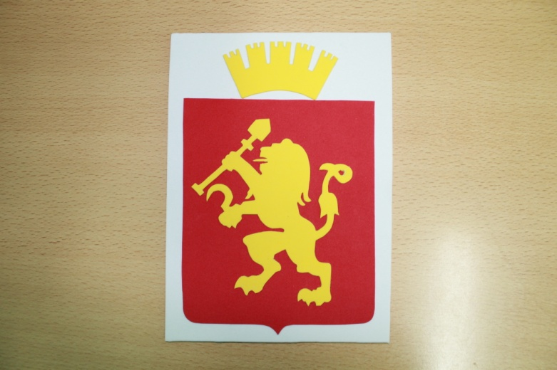
1. «Герб города».
Цель: закрепление представлений детей о геральдическом изображении герба города Красноярска.
Материалы: мозаика «герб города» (разрезанное изображение).
Ход игры. Игрок собирает изображение герба г. Красноярска из частей.

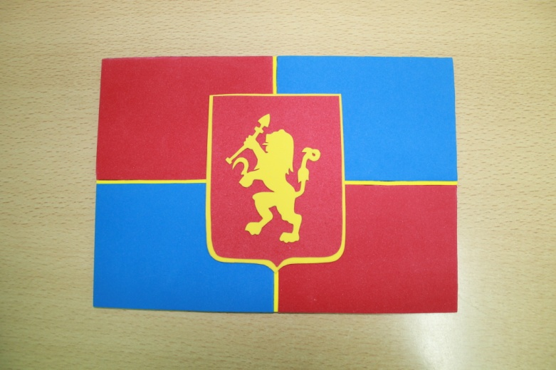
2. «Флаг города».
Цель: закрепление представлений детей о флаге города Красноярска.
Материалы: мозаика «флаг города» (разрезанное изображение).
Ход игры. Игрок собирает изображение флага г. Красноярска из частей.

3. «Заколдованный город».
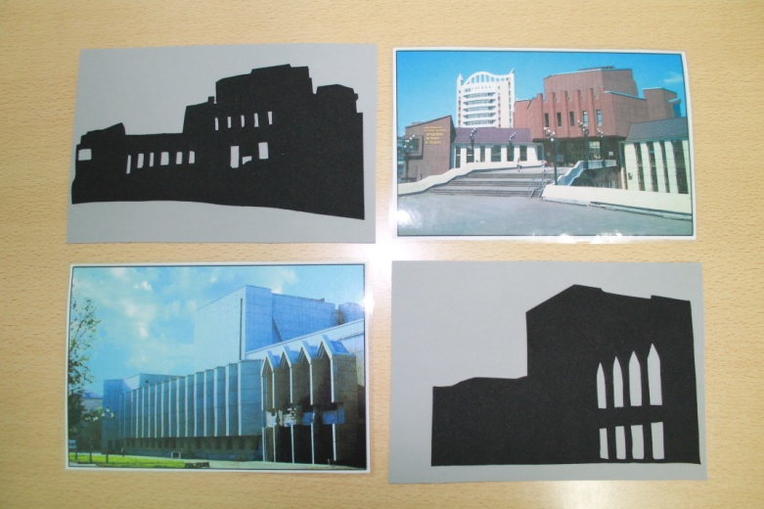
Цель: формирование представлений детей о внешнем виде зданий города Красноярска, в которых проходят музыкальные мероприятия и события.
Материалы: печатные карточки с изображением учреждений культуры города Красноярска, карточки-силуэты учреждений культуры города.
Ход игры: Игрок рассматривает «заколдованные» карточки-силуэты, рассказывает, на что похожи силуэты. Затем «расколдовывает» их – подбирает к каждому силуэту подходящее печатное изображение, рассказывает о нем.

4. «Заколдованный город-2».
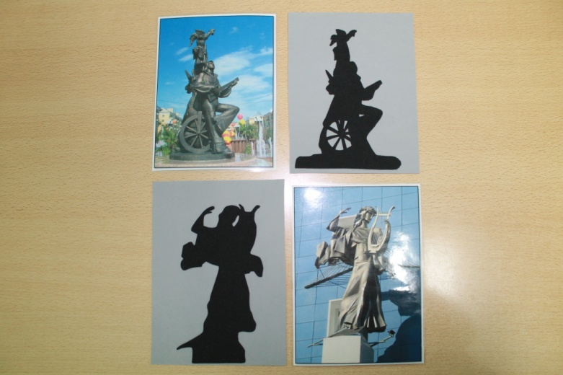
Цель: формирование представлений детей о внешнем виде музыкальных памятников города Красноярска.
Материалы: печатные карточки с изображением музыкальных памятников города Красноярска, карточки-силуэты памятников города.
Ход игры: Игрок рассматривает «заколдованные» карточки-силуэты, рассказывает, на что похожи силуэты. Затем «расколдовывает» их – подбирает к каждому силуэту подходящее печатное изображение, рассказывает о нем.

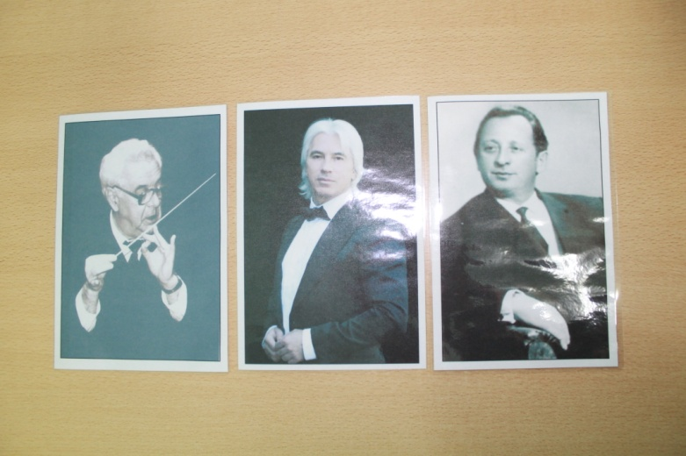
5. «Угадай - кто».
Цель: знакомство с известными деятелями музыкальной культуры г. Красноярска.
Материалы: печатные изображения известных деятелей музыкальной культуры г. Красноярска – портреты М. Годенко, Д. Хворостовского, И. Шпиллера.
Ход игры: Игрок рассматривает портреты, называет того, кто изображен на каждом портрете; рассказывает, чем знаменит этот человек.

6. «Инструменты для работы».
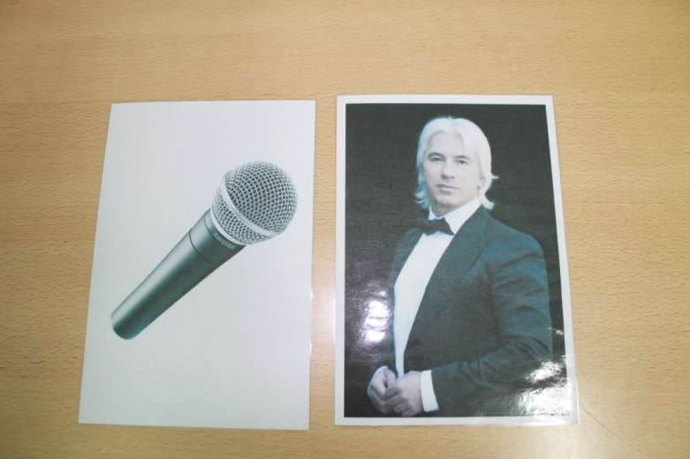
Цель: расширение представлений о профессии певца, дирижера, танцора, инструментах, которые необходимы в каждой профессии.
Материалы: печатные портреты М. Годенко, Д. Хворостовского, И. Шпиллера, печатные карточки «танцевальная обувь», «микрофон», «палочка дирижера».
Ход игры: Игрок рассматривает портреты, называет того, кто изображен на каждом портрете; рассказывает, чем знаменит этот человек. К каждому портрету подбирает пару – карточку с изображением того инструмента, который необходим этому человеку в его профессии.

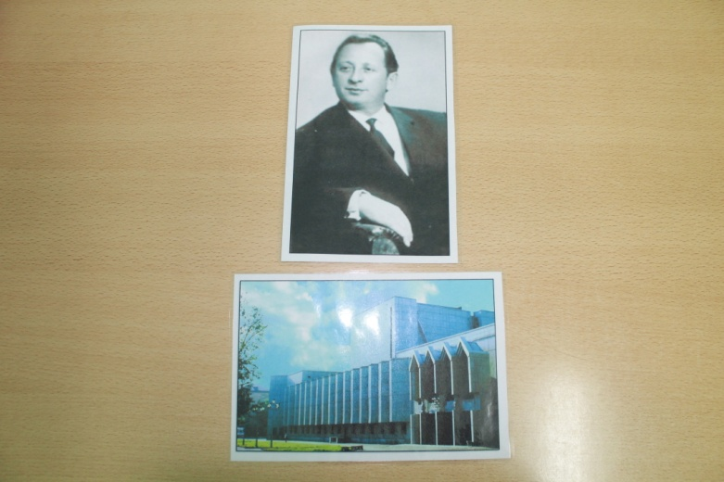
7. «Место встречи».
Цель: формирование представлений о музыкальных учреждениях города Красноярска и профессиях людей, которые в них выступают.
Материалы: печатные изображения известных деятелей музыкальной культуры г. Красноярска – портреты М. Годенко, Д. Хворостовского, И. Шпиллера, печатные изображения учреждений города: «Театр оперы и балета», «Большой концертный зал», «Музыкальный театр».
Ход игры: Игрок рассматривает портреты, рассказывает, кто изображен на каждом портрете, чем он знаменит. Рассматривает изображения учреждений, рассказывает, какие музыкальные мероприятия в каждом из них проходит (концертные выступления, танцевальные выступления, играет оркестр). Составляет пары «портрет – учреждение» по смыслу – чем занимался, в каком учреждении выступал.

8. «Такой разный танец».
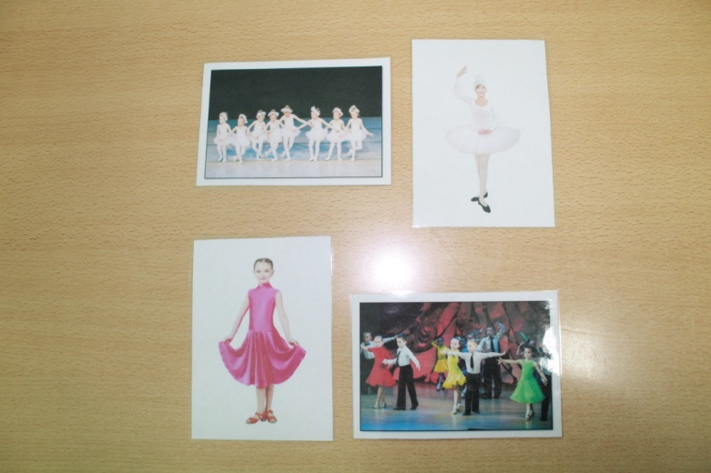
Цель: формирование представлений о разнообразии танцев.
Материалы: карточки с печатными изображениями танцоров детских танцевальных коллективов г. Красноярска на сцене по направлениям «народный танец», «современный танец», «бальный танец», «балет», карточки с отдельным изображением костюмов для каждого направления танца.
Ход игры: Игрок рассматривает картинки с изображением танцоров. Рассказывает, какими танцами занимаются дети на них. К каждой карточке подбирает карточку с изображением костюма для данного направления танца.

9. «Творческий Красноярск».
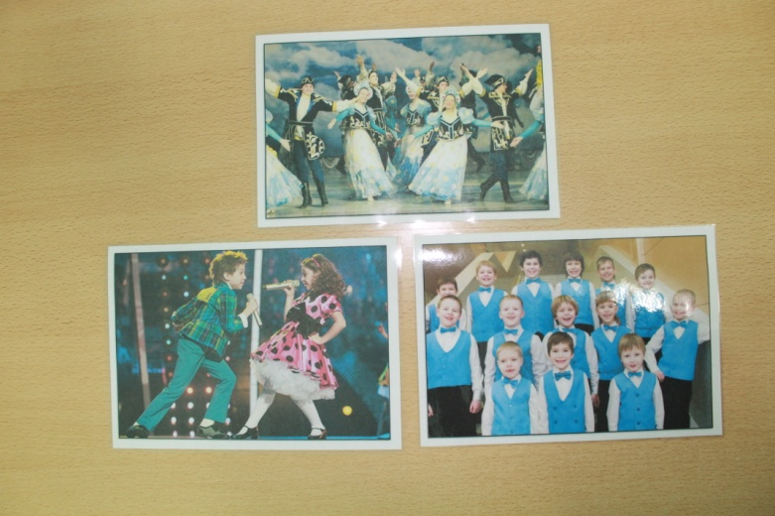
Цель: знакомство детей с детскими творческими коллективами г. Красноярска.
Материалы: карточки с изображением детских творческих коллективов: хор мальчиков «Каприччио», ансамбль «Кедровые орешки», «Волшебный микрофон».
Ход игры: Игрок рассматривает карточки с изображением детских творческих коллективов г. Красноярска. Рассказывает, как называются коллективы и чем дети занимаются в них.

10. «Музыкальный узор».
Цель: формирование умения составлять ритмический рисунок музыкального произведения.
Материалы: музыкальная колонка, флеш-накопитель с записью музыкальных произведений «В лесу родилась елочка», «Петушок», «Во поле береза стояла», дорожки для выкладывания ритмического рисунка, круги с нотами для составления «музыкальной гусеницы».
Ход игры.
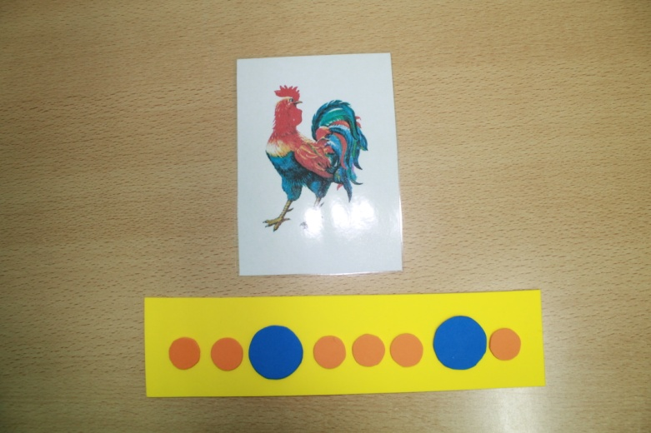
Вариант 1. Ведущий включает музыкальное произведение на музыкальной колонке (№ 1, № 2 или № 3). Игрок прослушивает произведение и, используя синие и оранжевые круги, выкладывает на дорожке его ритмический рисунок.

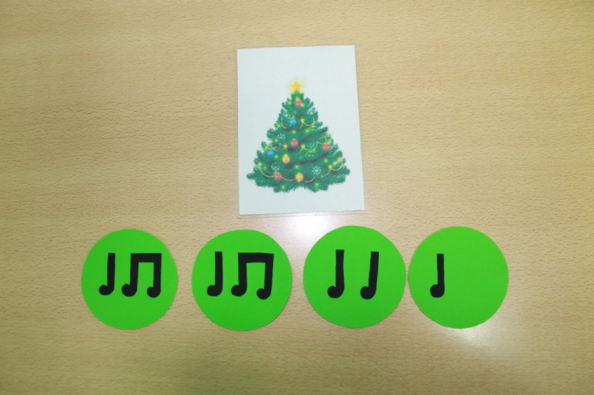
Вариант 2. Ведущий включает музыкальное произведение на музыкальной колонке (№ 1, № 2 или № 3). Игрок прослушивает произведение и, используя круги с нотами, выкладывает ритмический рисунок произведения в виде «гусеницы».

11. «Что звучит?».
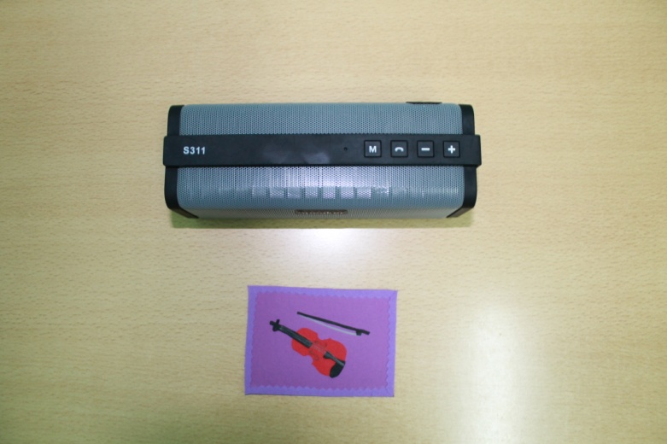
Цель: формирование умения определять музыкальный инструмент по звучанию.
Материалы: музыкальная колонка, флеш-накопитель с записью музыкальных произведений, исполненных на разных музыкальных инструментах, карточки с изображением музыкальных инструментов.
Ход игры: Ведущий включает музыкальное произведение на музыкальной колонке (от №1 до №18). Игрок прослушивает произведение, определяет, на каком музыкальном инструменте оно исполнено и находит соответствующее изображение на карточке.

12. «Музыкальные жанры».
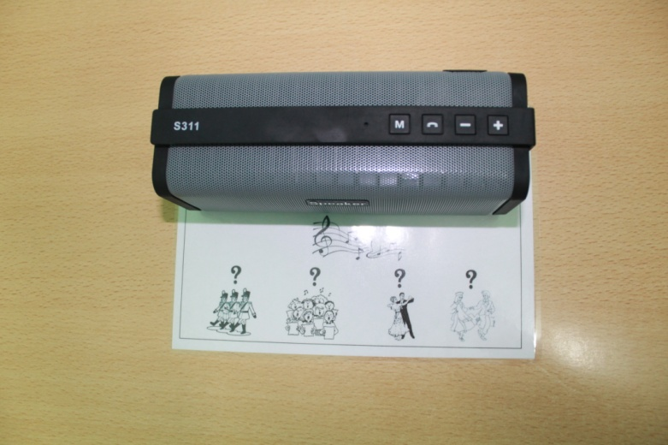
Цель: формировать умение определять жанр музыкального произведения на слух.
Материалы: музыкальная колонка, флеш-накопитель с записью музыкальных произведений разных жанров: марш, песня, танец «вальс» и «полька».
Ход игры: Ведущий включает музыкальное произведение на музыкальной колонке (от №1 до №4). Игрок прослушивает произведение и определяет, к какому жанру музыки оно относится: песня, марш или танец.

13. «Дружба инструментов».
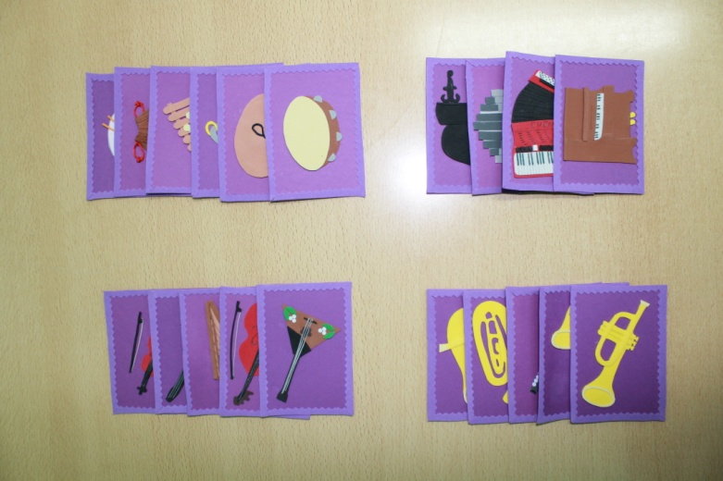
Цель: формирование умения дифференцировать музыкальные инструменты по группам.
Материалы: одиночные карточки с изображением музыкальных инструментов.
Ход игры: Ведущий раскладывает на столе карточки с изображением музыкальных инструментов. Игрок складывает все инструменты на 4 группы: струнные, духовые, клавишные, ударные.

14. «Четвертый лишний».
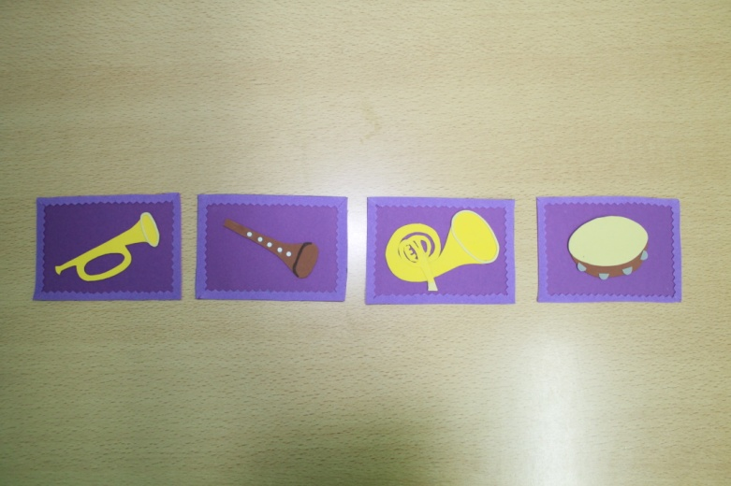
Цель: формирование умения дифференцировать музыкальные инструменты по группам.
Материалы: одиночные карточки с изображением музыкальных инструментов.
Ход игры: Ведущий выкладывает на стол 4 карточки с изображением музыкальных инструментов. При этом 3 инструмента принадлежат одной группе (например, струнные), а 1 – другой группе (например, духовые). Игрок рассматривает инструменты и показывает или называет лишний инструмент в ряду, объясняет свой выбор.

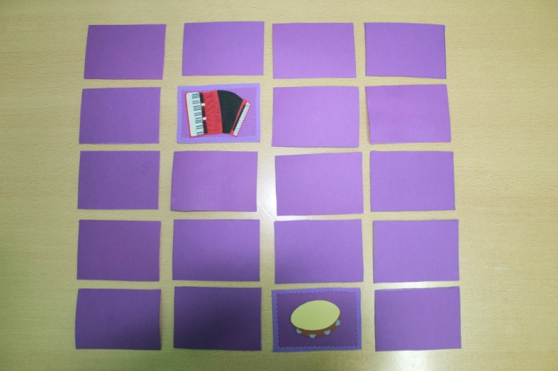
15. Мемори «Музыкальные инструменты».
Цель: развитие памяти, внимания.
Материалы: парные карточки с изображением музыкальных инструментов.
Ход игры: Ведущий раскладывает на столе карточки с изображением музыкальных инструментов по 4 в ряд изображениями вниз. Игрок переворачивает одну карточку и открывает еще одну. Если изображения не парные, они переворачиваются обратно и открываются новые. Если ребенок перевернул две парные карточки, он забирает их. Необходимо найти все пары инструментов. Выигрывает тот, кто собрал большее количество пар.
16. «Красноярский симфонический оркестр».
Цель: знакомство с инструментами, представленными в симфоническом оркестре.
Материалы: одиночные карточки с изображением музыкальных инструментов.
Ход игры: Игрок рассматривает карточки с изображением музыкальных инструментов. Выбирает из них те инструменты, на которых музыканты играют в симфоническом оркестре.

17. «Народная мелодия».
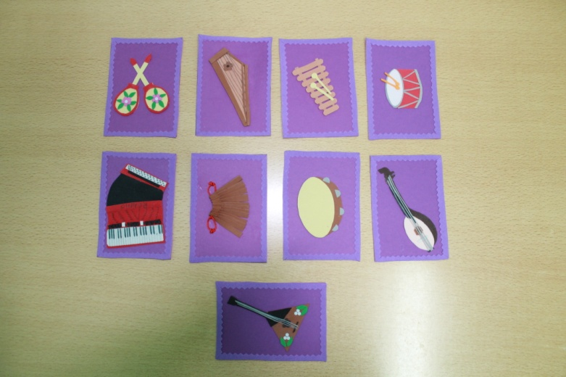
Цель: знакомство с народными музыкальными инструментами.
Материалы: одиночные карточки с изображением музыкальных инструментов.
Ход игры: Игрок рассматривает карточки с изображением музыкальных инструментов. Выбирает из них те инструменты, на которых музыканты играют народную музыку.

18. Домино «Красноярск музыкальный».
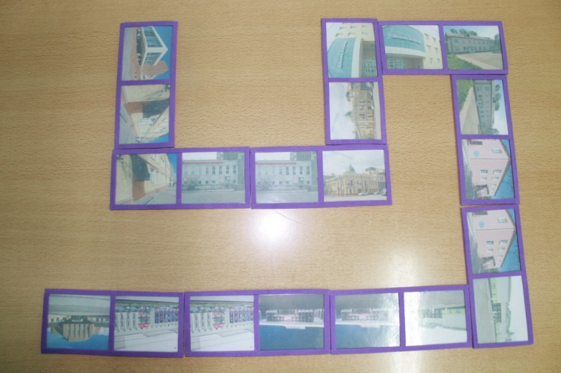
Цель: формирование представлений о многообразии музыкальных учреждений в городе Красноярске, знакомство с внешним видом зданий.
Материалы: карточки-фишки домино.
Ход игры: Ведущий раздает игрокам равное количество карточек-фишек домино. Игроки по кругу выкладывают фишки таким образом, чтобы одинаковые изображения оказывались рядом. Проигрывает последний положивший фишку участник.

19. «Загадочный Красноярск».
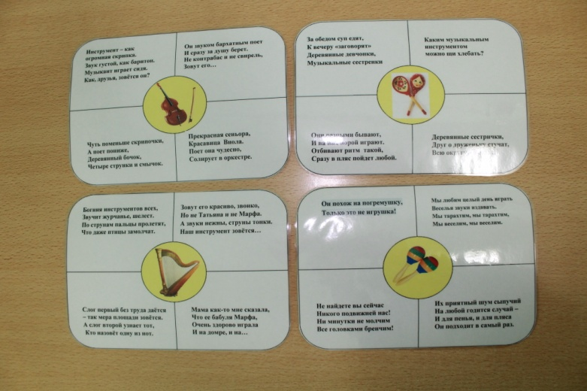
Цель: развитие памяти, логики, мышления.
Материалы: печатные карточки с загадками о музыкальных инструментах.
Ход игры: Ведущий читает загадку, игрок отгадывает, о каком музыкальном инструменте идет речь в загадке.

20. Лото «Музыкальные инструменты».
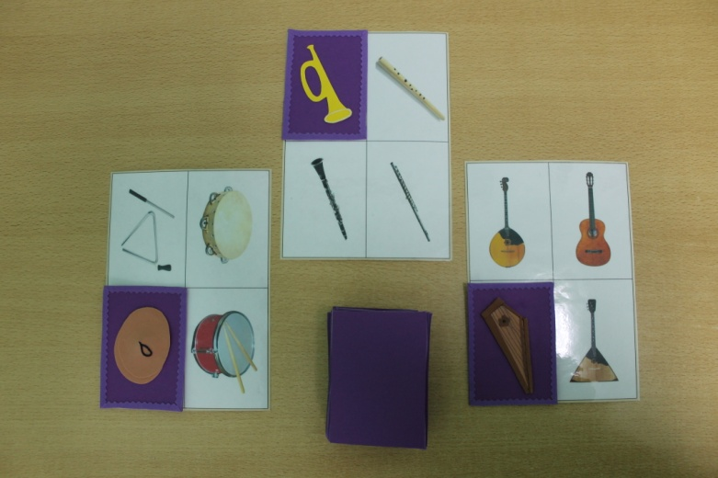
Цель: развитие внимания, логики, быстроты реакции.
Материалы: печатные карты лото, одиночные карточки с изображением музыкальных инструментов.
Ход игры: Каждый участник берет себе по одной печатной карте лото. Карточки с изображениями музыкальных инструментов перемешиваются и выкладываются изображениями вниз. По кругу каждый участник игры берет себе по одной карточке и называет, что на ней изображено. Остальные участники ищут такое же изображение на своих печатных карточках и если находят, забирают карточку себе и кладут на изображение. Побеждает тот, чья карта будет заполнена первой.

